**Praktyczne rady pracy przed komputerem**

**Jak siedzieć przed komputerem?**  
Zacznijmy od właściwej pozycji. Jeśli to komputer stacjonarny, stoi zapewne na naszym biurku lub stole, a krzesło przystosowane jest do wzrostu dorosłego.

Większość prac na komputerze, gier dla dzieci obsługiwana jest myszą. Warto zadbać o wyrobienie podobnego nawyku jak przy jedzeniu – **druga dłoń także znajduje się na blacie**. Dzięki temu unikamy skrzywionych pleców, gdy jedna ręka opiera się na myszy, a druga leży na kolanach.

[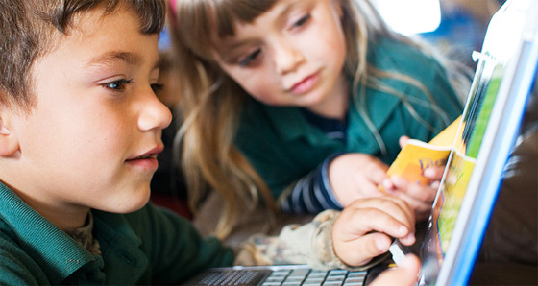](http://dziecisawazne.pl/wp-content/uploads/2010/10/dziecko-bezpieczne-w-sieci.jpg)

**Bezpieczeństwo młodszego dziecka**

**Podchodźmy racjonalnie do czasu spędzanego przez dziecko przed komputerem.**  
**Warto konkretnie ustalić z dzieckiem, ile czasu może pracować nad nauką, a ile spędzać na graniu. Bardzo ważny jest ściśle określony czas**. W obecnym trudnym czasie zdalnego nauczania ważne jest dokładne określanie czasu, zwłaszcza już na gry, zabawy, aby chronić dzieci przed uzależnieniem.

**Bezpieczeństwo starszego dziecka**  
Ważne jest przypomnienie dziecku podstawowych zasad pracy na komputerze i korzystania z Internetu. Ogólna zasada: **nigdy nie wiadomo, kto jest po drugiej stronie!** N**ie wolno podawać danych o sobie, że – i podobnie jak w realu – nie należy rozmawiać z obcymi.** Przypominamy, że coś, co raz dostanie się do sieci, może w niej zostać na zawsze. Przypominajmy dzieciom, że wszystko, co dziecko zdziwi lub zaniepokoi, powinno być omówione z rodzicami.

**Bezpieczna strona z certyfikatem**  
W realizacji zadania edukacyjno-wychowawczego pomogą nam [Sieciaki](http://www.sieciaki.pl/). **To witryna stworzona w celu uczenia dzieci, jak bezpiecznie korzystać z Internetu**. Sieciaki nadają certyfikat BeSt – Bezpieczna Strona. Jeśli trafimy na stronę z charakterystycznymi czerwonymi i niebieskimi literami certyfikatu, możemy jej zaufać. Na stronie Sieciaków znajdziemy pełny katalog tych stron.

Istnieje jeszcze jedno narzędzie, które można zastosować – to tzw. **programy kontroli rodzicielskiej**. W założeniach blokują dostęp do części witryn (pornograficznych, propagujących przemoc, narkotyki, zawierających wulgaryzmy) lub niektórych usług, takich jak komunikatory, programy p2p.

**Pamiętajmy jednak, że najlepszym strażnikiem naszego dziecka powinno być ono samo: zasady, które mu przekazaliśmy, i zaufanie do nas**.